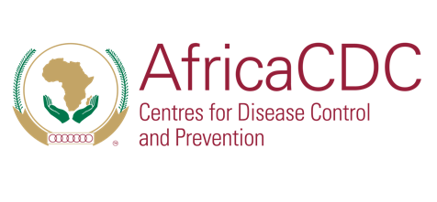
Safeguarding Africa’s Health

DIRECTION DE LA COMMUNICATION ET DE L’INFORMATION PUBLIQUE (CPI)

INVITATION À L’ATTENTION DES REPRÉSENTANTS DES MÉDIAS

QUOI: Point de presse spécial du Directeur général d’Africa CDC

QUAND: Jeudi 22 janvier 2025

HEURE: 16h00 – 17h30 | Heure d’Afrique de l’Est (GMT +3)

OÙ: Virtuel (Zoom)

INSCRIPTION: https://ow.ly/kOxL50XZAmT

APERÇU:

Dans un contexte marqué par l’évolution de la situation de santé publique sur le continent africain, le Directeur général des Centres africains de contrôle et de prévention des maladies (Africa CDC) tiendra un point de presse spécial, avec la participation d’un invité spécial, le Ministre de la Santé publique de la Guinée-Bissau, afin d’aborder les priorités sanitaires majeures ainsi que les efforts en cours en matière de préparation et de riposte.

Le point de presse portera sur les thèmes suivants:
- La riposte à l’épidémie de Mpox
- La situation de l’hépatite B en Guinée-Bissau
- Les préparatifs des principaux événements parallèles liés à la santé en marge de la prochaine Assemblée de l’Union africaine

INTERVENANTS:
- S.E. Dr Jean Kaseya, Directeur général, Africa CDC
- S.E. Senhor Quinhin Nantote, Ministre de la Santé publique de la Guinée-Bissau

Une interprétation en français et en portugais sera assurée

CONTACTS MÉDIAS:

Margaret Muigai Edwin, Directrice de la communication et de l’information publique: Africa CDC | Tel: +255 742 635 592 | Email: edwinm@africacdc.org

À propos d’Africa CDC

Les Centres africains de contrôle et de prévention des maladies (Africa CDC) sont une agence de santé publique de l’Union africaine. Institution autonome, Africa CDC appuie les États membres dans le renforcement de leurs systèmes de santé, l’amélioration de la surveillance des maladies, la gestion des urgences sanitaires et le contrôle des maladies.
Pour en savoir plus : http://www.africacdc.org Suivez-nous sur LinkedIn, Twitter, Facebook and YouTube

